# 更正公告

## 一、项目基本情况

原公告的采购项目编号：11000024210200110605-XM001

原公告的采购项目名称：北京市青年宫综合楼（西直门南小街66号）冷水机组及空调系统更新改造项目空调机组采购项目招标公告

首次公告日期：　2024年12月17日

## 二、更正信息

更正事项：□采购公告 ■采购文件 □采购结果

更正内容：

1、**原：**付款条件：

（1）自本合同生效之日起10日内，采购人向中标人支付合同总价的 %，即人民币 元（大写： 元整）。

（2）自全部货物交付、安装、调试完成且终验合格之日起15日内，采购人向中标人支付合同总价的 %，即人民币 元（大写： 整）。

（3）采购人付款时，中标人应按采购人要求出具相应金额的设备明细及服务费增值税普通发票，并派专人或使用挂号信件或特快专递等方式，在发票开具后及时送达采购人，否则采购人有权拒付且不承担因此产生的违约责任。采购人的支付行为不视为对中标人违约责任的豁免。采购人支付货款的前提是采购人预算足额到账，因未到账而导致无法或逾期支付的等情形时，采购人不因此承担违约责任。

**变更为：**付款方式为：自本合同生效之日起10日内，甲方向乙方支付合同总价的50%；自全部货物交付、安装、调试完成且终验合格之日起15日内，甲方向乙方支付合同总价的50%，同时乙方提供合同总额3%的质量保函，保函有效期不少于60个月。

2、第五章 采购需求，3.设备采购一览表

|  |  |  |  |  |
| --- | --- | --- | --- | --- |
| 16 | 水泵变频控制柜 | 行业主流控制器件，按功能定制控制柜 | 套 | 1 |
| 17 | 水泵变频器 | 功率:≧30KW，电流:60A 尺寸:203*689*262MM | 个 | 2 |
| 18 | 水泵变频器 | 功率:≧37KW，电流:72A 尺寸:203*689*262MM | 个 | 2 |

（16）为控制4台水泵的控制柜（2台冷冻泵，2台冷却泵）；（17）（18）需提供独立变频器。（16）（17）（18）这三项在功能上具备关联性。

3、第五章 采购需求，三、技术要求

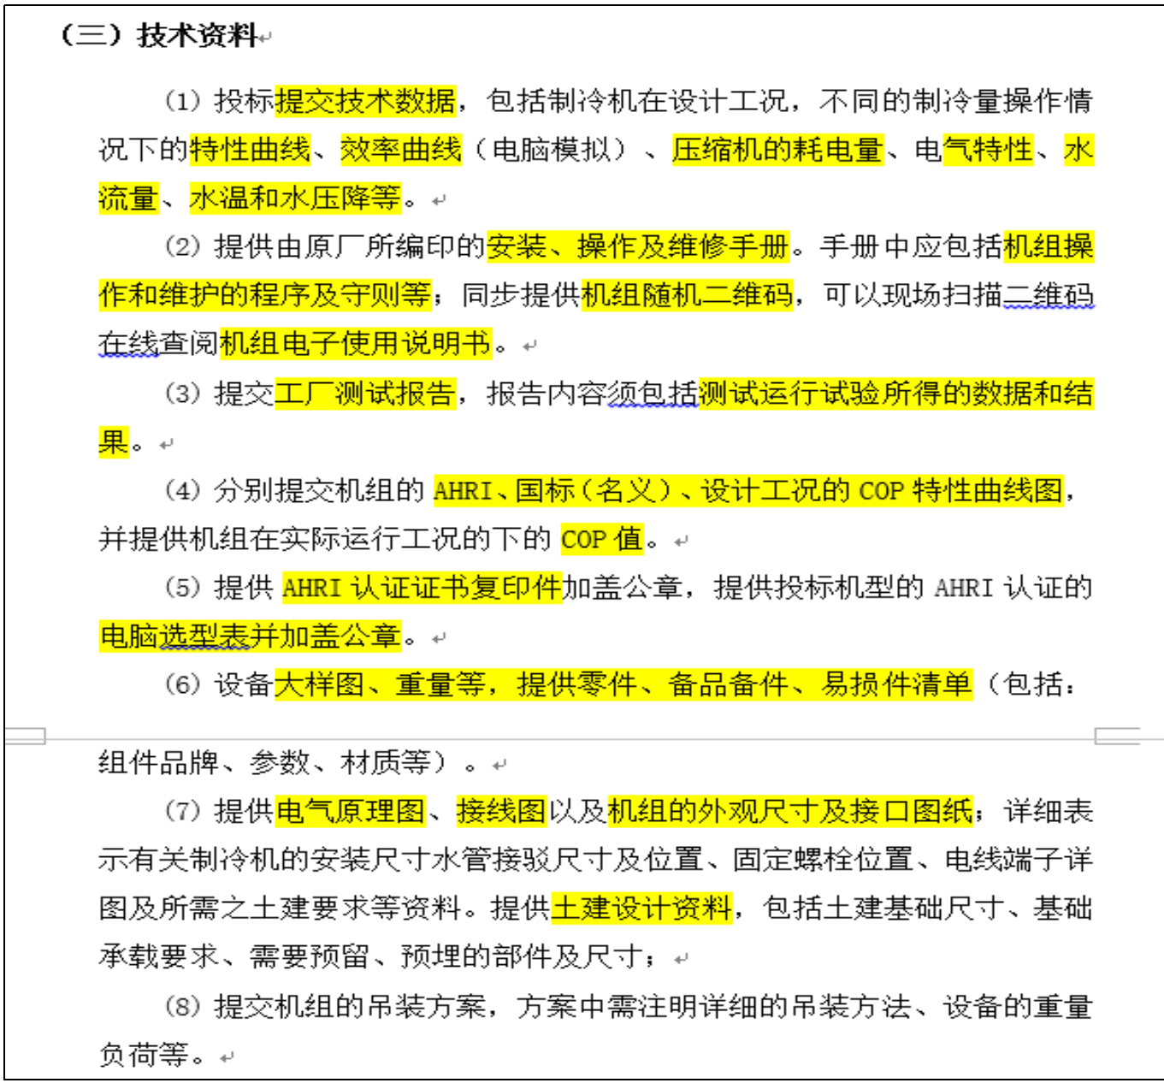

标黄色的资料内容投标人自行考虑，开标时不能提供的相关资料可自行出具承诺待中标后提供。

1. 本项目为一次报价项目。
2. **原：**投标截止时间、开标时间：2025年1月7日9点30分（北京时间）。

**变更为：**投标截止时间、开标时间：2025年1月20日9点30分（北京时间）。

其他事项不变！

更正日期：　2025年1月3日

## 三、其他补充事宜

无

## 四、凡对本次公告内容提出询问，请按以下方式联系。

## 1.采购人信息

名 称：北京青少年服务中心（北京市禁毒教育基地管理中心）

地 址：北京市西城区车公庄大街6号

联系方式：范老师010-66152213

## 2.采购代理机构信息（如有）

名 称：华夏林达咨询有限公司

地 址：北京通州区宋庄镇惜客创意基地东院区206

联系方式：林原、关鑫、王悦、刘红、李田，010-60716601-8002、15810593422

## 3.项目联系方式

项目联系人：林原、关鑫、王悦、刘红、李田

电　　 话：010-60716601-8002、15810593422